UPAYA MENINGKATKAN SOSIAL EMOSIONAL MELALUI METODE BERMAIN KELOMPOK PADA KELOMPOK B2 DI TAMAN KANAK-KANAK FATURRAHMAN DESA BOLONG KECAMATAN WALENRANG UTARA KABUPATEN LUWU
Hisma¹⁾, Hadi Pajarianto²⁾ Rahmatia³⁾*
¹Alumni Jurusan PG-PAUD, Universitas Muhammadiyah Palopo. Jln. Jend. Sudirman Km. 3 Binturu, Palopo 91959, Indonesia.
²Dosen Jurusan PG-PAUD, Universitas Muhammadiyah Palopo. Jln. Jend. Sudirman Km. 3 Binturu, Palopo 91959, Indonesia.
³Dosen Jurusan PG-PAUD, Universitas Muhammadiyah Palopo. Jln. Jend. Sudirman Km. 3 Binturu, Palopo 91959, Indonesia.

* Korespondensi Penulis. E-mail: hadipajarianto@umpalopo.ac.id, Telp: 081355460388

Abstrak
“Permainan Menyusun Balok” dapat mengambarkan cara bermain kelompok. Penggunaan metode bermain kelompok dapat mengembangkan sosial emosional anak didik di TK Faturrahman Desa Bolong. Guru merencanakan kegiatan bermain balok, guru menyediakan balok-balok dan bahan-bahan serta menjelaskan dan mengenalkan berbagai macam balok bentuk balok yang digunakan. Jenis penelitian ini adalah penelitian tindakan kelas (PTK). Hasil penelitian ini menunjukkan adanya peningkatan dari hasil permainan menyusun balok denga metode bermain kelompok pada setiap siklus, yaitu data awal siswa memperoleh nilai rata-rata 49.41, pada siklus I nilai rata-rata siswa 64,71 dan pada siklus II nilai rata-rata siswa mencapai 88,82. Dengan demikian dapat disimpulkan bahwa metode bermain kelompok dengan menggunakan permainan menyusun balook mampu meningkatkan sosial emosional anak didik pada pada kelompok B2 di TK Faturrahman Desa Bolong di Tahun ajaran 2020/2021

Kata Kunci : Sosial Emosional dan Bermain Kelompok

EFFORTS TO IMPROVE SOCIAL EMOTIONAL THROUGH GROUP PLAY METHOD IN GROUP B2 IN FATURRAHMAN KINDERGARTEN, BOLONG VILLAGE, WALENRANG UTARA, LUWU DISTRICT

Abstract
This study aims to determine how the Building Block Game Method in groups is used to improve social emotional skills in group B2 in Faturrahman Kindergarten, Bolong Village. The subjects in this study were 15 children at TK Fathurrahman in Bolong village. The research design was classroom action research (PTK). The results of this study indicate an increase in children's social emotional skills after learning to use the game of building blocks game with group play in each cycle, namely the initial data of students getting an average value of 49.41, in cycle I the average value of students was 64.71 and in cycle II the average value reached 88.82. Thus it can be concluded that the group play method using the game of Building Blocks can improve the social emotional of students in group B2 at TK Faturrahman, Bolong Village in the 2020/2021 school year.

Keywords: Social Emotional, Building Block Game and Group Play

PENDAHULUAN
Anak usia dini merupakan kelompok anak yang berada dalam proses pertumbuhan dan perkembangan yang bersifat unik, artinya memiliki pola pertumbuhan dan perkembangan fisik (koordinasi motorik kasar dan halus), kecerdasan (daya pikir, daya cipta), sosio emosional, bahasa, dan komunikasi. (Mutiah 2012: 6). Salah satu aspek perkembangan yang harus menjadi perhatian penuh pihak guru maupun orang tua adalah perkembangan sosial. Aspek sosial perlu dikembangkan karena pada dasarnya setiap peserta didik akan memerlukan bantuan orang lain dan akan hidup menjadi manusia sosial, namun dalam kenyataannya masih banyak peserta didik yang tidak dapat bersosialisasi dengan orang lain. Oleh karena itu peserta didik harus memiliki keterampilan sosial pada dirinya. Keterampilan sosial perlu diajarkan kepada peserta didik sedini mungkin, dalam rangka membina hubungan dengan orang dewasa, membina hubungan dengan anak lain, membina hubungan dengan kelompok, dan membina diri sebagai individu.
Pendidikan anak usia dini pada hakikatnya adalah pendidikan yang diselenggarakan dengan tujuan untuk memfasilitasi pertumbuhan dan perkembangan peserta didik secara menyeluruh yang menekankan pada pengembangan seluruh aspek kepribadiannya, dan salah satu aspek yang penting itu adalah aspek sosial.
Di sekolah peserta didik dapat berkesempatan tinggal bersama anak lain untuk belajar, dan berhubungan antar pribadi dengan anak lainnya. (Deri Septiadi Dimyati, 2019: 121). Keterampilan sosial juga yang membuat individu mampu mengemukakan pikiran dan perasaannya tanpa merasa malu ataupun merasa bersalah. (Moeslichatoen, 2004:38). Keterampilan sosial merupakan bentuk perilaku, perbuatan dan sikap yang ditampilkan oleh individu ketika berinteraksi dengan orang lain disertai dengan ketepatan dan kecepatan sehingga memberikan kenyamanan bagi orang yang berada di sekitarnya. Kurangnya seseorang memiliki keterampilan sosial menyebabkan kesulitan perilaku di sekolah, kenakalan, tidak perhatian, penolakan rekan, kesulitan emosional, bullying, kesulitan dalam berteman, agresivitas, masalah dalam hubungan interpersonal, kesulitan konsentrasi, isolasi dari teman sebaya, dan sebagainya (Fatimah 2006: 94).
Pada usia 4-6 tahun, peserta didik mulai dapat dibentuk dalam kelompok sebaya. Melalui kelompok tersebut, aktivitas sosial mulai berkembang; peserta didik belajar bekerja sama, mengenal aturan dalam kelompok, memahami orang lain, dan menjalin persahabatan yang mengembangkan keterampilan sosial. Kontak yang terjadi dengan teman sebaya makin intensif dan peserta didik saling mempengaruhi satu dengan yang lain. Hal tersebut dapat digunakan sebagai sarana peserta didik untuk belajar bersosialisasi melalui kehidupan berteman ataupun belajar bekerja sama dengan bermain bersama. Bermain merupakan kegiatan yang dilakukan oleh setiap anak, bahkan dikatakan anak mengisi sebagian besar dari kehidupannya dengan bermain. Dalam kamus besar bahasa Indonesia (2003:697) disebutkan bahwa yang dimaksud dengan bermain adalah berbuat sesuatu untuk menyenangkan hati (dengan alat tertentu atau tidak). Dengan bermain disebabkan karena adanya sisa kekuatan di dalam dirinya yang sedang berkembang dan tumbuh. Produksi kekuatan dalam diri anak itu melebihi apa yang dibutuhkan lahir dan batin.
Bermain merupakan kegiatan yang dilakukan anak secara berulang-ulang demi kesenangan tanpa adanya tujuan dan sasaran yang hendak dicapai (M. Hariwijaya, 2009: 103). Anak dibawah usia 6 tahun mempunyai masa bermain yang cukup panjang adapun yang dilakukan anak dapat menimbulkan kesenangan. Bentuk permainan yang sangat dikenal dari permainan yang bersifat konstruktif. Pada masa permainan awal-awal konstruktif, anak-anak membuat benda-benda dari tanah, pasir, balok-balok kayu, tanah liat, kertas, lilin dan cat. Maka anak-anak akan memcoba membuat ide-ide yang mereka miliki. Seorang anak mungkin akan membuat menara yang miring, sedangkan anak yang lain membuat jembatan.
Bermain dapat diartikan sebagai suatu kegiatan melakukan gerakan- gerakan berjalan, melompat, memanjat, berlari, merangkak, berayun dan lain sebagainya. Melalui bermain, dapat mengontrol motorik kasar. Pada saat bermain itulah, mereka dapat mempraktikan semua gerakan motorik kasar seperti berlari, melompat, meloncat dan gerakan yang lainnya dengan tujuan gerak-gerik mereka itu meskipun tidak beraturan secara sistematis tetapi bermakna atau yang diinginkan tercapai yaitu memfungsikan gerakan motorik kasarnya. Anak-anak terdorong untuk mengangkat, membawa, berjalan atau meloncat, berputar, dan beralih respon untuk irama yang mereka dengar. Langkah-langkah seperti di atas harus bisa dibuktikan dalam proses kegiatan belajar mengajar dan guru pun harus partisipatif, aktif, kreatif, inovatif dan menyenangkan, guru melakukan pembelajaran dengan melakukan kegiatan-kegiatan tersebut. Jadi metode bermain adalah suatu metode pembelajaran dengan cara melakukan gerakan-gerakan fisik/jasmani anak dalam rangka mengembangkan otot-otot. (Diana Mutia, 2010:151). Metode-metode tersebut akan menjadi lebih bermakna jika disampaikan dengan prinsip belajar melalui bermain.
Bermain merupakan istilah yang digunakan secara bebas sehingga arti utamanya mungkin hilang. Arti yang paling tepat ialah setiap kegiatan yang dilakukan untuk kesenangan yang ditimbulkannya, tanpa mempertimbangkan hasil akhir. Bagi anak usia dini bermain adalah hal yang menyenangkan, melalui bermain dapat melibatkan beberapa anak untuk berinteraksi dan berbicara satu sama lain. (Hurlock, 2007: 102). Dari data hasil observasi dan pratindakan yang sudah dilakukan yaitu dapat ditarik kesimpulan bahwa kegiatan untuk mengembangkan keterampilan sosial peserta didik kelompok B2 Faturrahman Desa Bolong belum terlihat tepat guna (efektif).
Metode penyampaian untuk meningkatkan keterampilan sosial hanya menggunakan metode bercakap-cakap, metode tanya jawab, dan metode bercerita. Metode tersebut biasanya digunakan sebagai metode rutinitas dalam kegiatan belajar mengajar di kelas. Berdasarkan hasil observasi yang dilaksanakan di Taman kanak-kanak Faturrahman Desa Bolong pada tanggal 20 Desember 2019 yang mengacu pada instrumen penilaian sosial anak usia 4-5 tahun, keterampilan sosial yang ada pada peserta didik kelompok B2 Faturrahman Desa Bolong masih rendah dengan munculnya beberapa indikator seperti, peserta didik tidak mau bergiliran menggunakan alat permainan, menangis ketika bertengkar dengan teman, tidak mampu bekerja sama dengan yang lain, hanya mau duduk dan bermain dengan satu anak.
Didukung oleh hasil observasi pratindakan pada tanggal 16 Desember 2019 yang dilakukan oleh peneliti dari 17 peserta didik kelompok B2 Faturrahman Desa Bolong hanya 4 peserta didik atau 23% yang mampu bersosialisasi dan bekerja sama dengan temannya, dan sebanyak 13 peserta didik atau 77% masih enggan bekerja sama dengan temannya dan cenderung menarik diri dari lingkungan. Itu artinya sebagian besar peserta didik masih memiliki keterampilan sosial yang rendah. Berdasarkan hal tersebut, maka peneliti tertarik untuk melakukan penelitian dengan judul Upaya Meningkatkan Sosial Emosional melalui Metode Bermain Kelompok Pada Kelompok B2 di Taman Kanak-Kanak Faturrahman Desa Bolong Kecamatan Walenrang Utara Kabupaten Luwu.
Berdasarkan alasan dan latar belakang di atas, rumusan masalah dalam penelitian ini adalah bagaimana mengemabngkan sikap sosial anak melalui metode bermain kelompok pada kelompok B2 di Taman Kanak- kanak Faturrahman Desa Bolong.
METODE
Penelitian ini menggunakan desain penelitian tindakan kelas yang terdiri atas dua siklus, yang setiap siklusmya terdiri atas empat tahapan yaitu perencanaan, tindakan, observasi dan reflksi Penelitian ini merupakan suatu pencermatan terhadap kegiatan belajar berupa sebuah tindakan, yang sengaja dimunculkan dan terjadi dalam sebuah kelas secara bersama. Tindakan tersebut diberikan oleh guru yang dilakukan oleh anak didik. (Suharsimi Arikunto, 2012: 3). Desain penelitian ini sebagaimana pada gambar berikut:
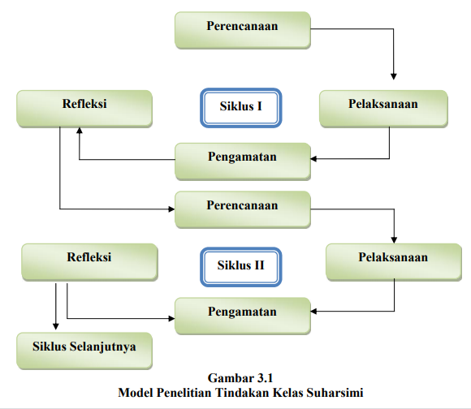
3.4. Teknik Pengumpulan
Data Teknik pengumpulan data dalam penelitian ini dilakukan dengan beberapa teknik yaitu:
1. Observasi (Pengamatan)
Observasi dibuat oleh penulis ketika melakukan pengamatan secara langsung lokasi penelitian mengenai letak lokasi, sarana dan prasarana, tenaga pendidik, serta hal-hal lain yang memiliki hubungan dengan masalah yang dibahas. Masalah yang akan dibahas adalah a. Melakukan pengamatan terhadap sosial emosional anak didik. b. Melihat antusias serta kemampuan anak didik dalam bermain kelompok.
2. Dokumentasi
Dokumentasi dibuat berdasarkan dokumen-dokumen resmi yang dimiliki oleh TK Faturrahman Desa Bolong Kecamatan Walenrang Utara Kabupaten Luwu.
3.5. Teknik Pengolahan dan Analisis Data
Teknik analisis data yaitu upaya mencari dan menata secara sistematis catatan hasil observasi, wawancara dan lainnya untuk meningkatkan pemahaman peneliti tentang kasus yang diteliti dan menyajikan sebagai temuan bagi orang lain. Dalam penelitian tentang upaya meningkatkan sosial emosional melalui metode bermain kelompok ada dua jenis data yang dapat dikumpulkan oleh peneliti:
1. Data kuantitatif (sosial emosional siswa) yang dapat dianalisis secara deskriftif. Dalam hal ini peneliti menggunakan analisis statistik deskriptif. 32 Misalnya mencari rata-rata nilai, persentase, keberhasilan belajar, dan sebagainya.
2. Data kualitatif yaitu data yang berupa informasi berbentuk kalimat yang memberi gambaran tentang sosial emosional anak didik dengan menggunakan metode bermain. Pelajaran (kognitif), pandangan atau sikap anak didik terhadap suatu media pembelajaran yang baru (afektif), aktivitas anak didik mengikuti pelajaran, perhatian, kepercayaan diri, motivasi belajar, minat dan sejenisnya dapat dianalisis secara kualitatif
PEMBAHASAN
Dalam melaksanakan penelitian dengan penerapan metode bermain kelompok di taman kanak-kanak Faturrahman Desa Bolong, maka peneliti sekaligus mengamati proses berjalannya permainan kelompok yang berlangsung untuk 40 mengetahui sosial emosional anak didik dengan menggunakan 2 siklus. Namun terlebih dahulu peneliti mengambil nilai awal hasil emosial anak pada guru sebagai perbandingan hasil emosional anak pada prasiklus, siklus I, dan siklus II. Adapun data awal yang diperoleh oleh anak didik sebelum menerapkan metode bermain kelompok tentang menyusun balok diperoleh nilai sebagai berikut:
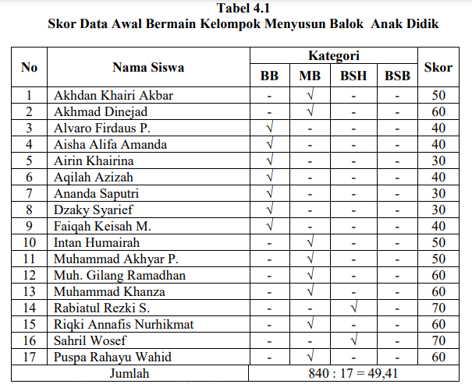
Berdasarkan tabel 4.1 di atas menunjukan skor hasil uji bermain kelompok rata-rata 49,41 dan selanjutnya peneliti mengklasifikasi nilai-nilai tersebut berdasarkan tingkat keberhasilan sebagaimana tabel sebagai berikut:
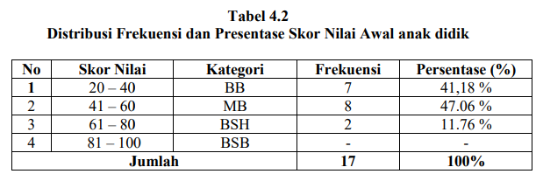
Berdasarkan tabel 4.2. di atas bahwa sosial emosional sebelum menerapkan metode bermain kelompok dengan menggunakan permainan menyusun balok yang mendapat belum bekembang ada 7 anak didik (41,18%), kategori mulai berkembang ada 8 anak didik (47,06%), kategori berkembang sesuai harapan ada 2 anak didik (11.76%). Untuk lebih jelasnya gambaran data awal bermain kelompok anak didik pada taman kanak-kanak Faturrahman Desa Bolong dapat dilihat pada diagram berikut:
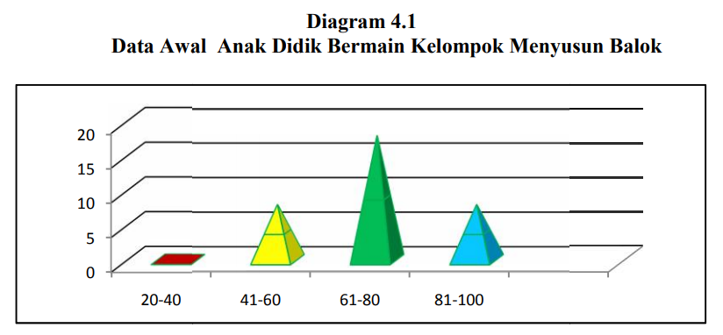
Proses penelitian dimulai siklus I, pada pertemuan awal dengan perkenalan dan menjelaskan tentang cara meningkatkan sosial emosional anak dengan metode bermain kelompok dengan permainan menyusun Balok. Karena materi pada pertemuan awal belum selesai sehingga dilanjutkan pada pertemuan kedua dan pada pertemuan ketiga pemberian tes untuk siklus I. Adapun hasil pengamatan pada proses bermain kelompok yang selanjutnya akan dilampirkan melalui tabel berikut.
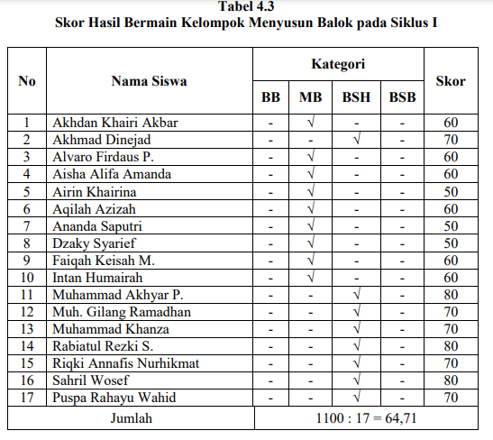
Berdasarkan tabel 4.6 di atas menunjukan skor hasil bermain kelompok anak didik siklus I rata-rata 64,71 dan selanjutnya peneliti mengklasifikasi nilai- nilai tersebut berdasarkan tingkat keberhasilan sebagai tabel berikut:
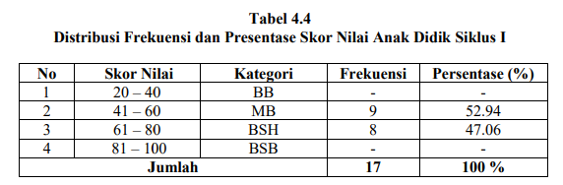
Berdasarkan tabel 4.4. di atas tentang persentase skor hasil bermain kelompok tentang permainan menyusun balok dengan metode bermain kelompok pada siklus I di atas bahwa bermain kelompok kategori mulai berkembang ada 9 anak didik (52.94%), yang mendapat nilai dalam kategori berkembang sesuai harapan ada 8 anak didik (47,06%). Untuk lebih jelasnya gambaran tentang hasil bermain kelompok pada anak didik taman kanak-kanak Fathurrahman dapat dilihat pada diagram berikut
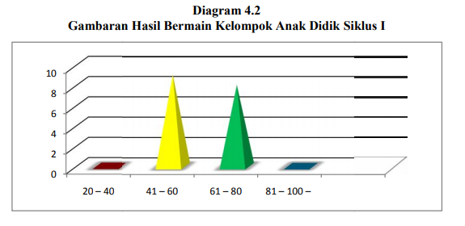
Berdasarkan penilaian bermain kelompok sebagaimana pada tabel 4.7 dan diagram 4.2 menunjukan bahwa tes bermain sudah mengalami peningkatan begitupun juga dengan hasil bermain kelompok telah mengalami peningkatan. Namun, belum maksimal karena masih ada anak didik yang dibawah Kriteria Ketuntasan Minimal (KKM). Untuk itu peneliti melanjutkan penelitian pada siklus II. Adapun perubahan hasil bermain kelompok anak didik pada siklus II sebagai berikut:
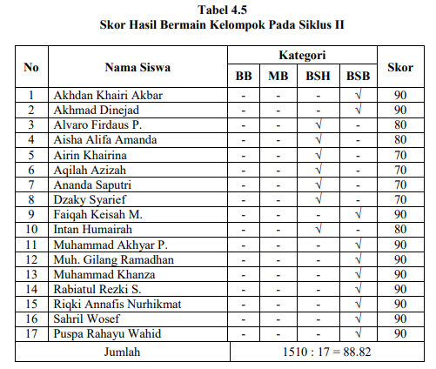
Berdasarkan tabel 4.5 di atas menunjukan hasil bermain kelompok anak didik siklus pada kedua rata-rata 84,16 dan selanjutnya peneliti mengklasifikasi nilai tersebut berdesarkan distribusi frekwensi berikut:
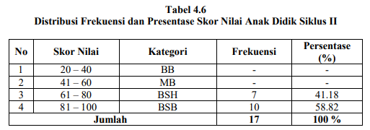
Berdasarkan pada tabel 4.6. tentang persentase skor hasil bermain kelompok pada siklus II di atas bahwa hasil berrmain kelompok anak yang mendapat nilai dalam kategori berkembang sesuai harapan 7 anak didik (41,18%) dan kategori bekembang sangat baik ada 10 anak didik (58,82%)
Berdasarkan penilaian tes bermain kelompok siklus dua, sebagaimana pada tabel 4.9 dan diagram 4.3 menunjukan bahwa hasil bermain kelompok sudah berhasil karena sudah mencapai 80% dari nilai rata-rata anak didik berdasarkan Kriteria Ketuntasan Minimal (KKM), sehingga penulis mengakhiri pelaksanaan tindakan pada penelitian ini sampai pada dua siklus. Adapun data perincian tentang skor bermain kelompok anak didik selama penelitian dari tahap sebelum tindakan, siklus I sampai siklus II yaitu sebagai berikut
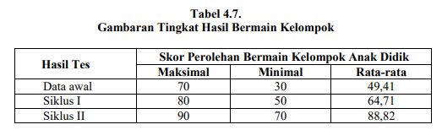
Dari tabel 4.7 di atas dapat dipahami adanya peningkatan sosial emosial melalui metode bermain kelompok pada setiap siklus, yaitu data awal anak didik memperoleh nilai rata-rata 49.41, pada siklus I nilai rata-rata anak didik 64,71, dan pada siklus II nilai rata-rata anak didik mencapai 88, 82. Dengan demikian dapat disimpulkan bahwa metode bermain kelompok mampu mampu meningkatkan sosial emosional pada anak didik di taman kanak-kanak Faturrahman Desa Bolong pada tahun ajaran 2019/2020.

KESIMPULAN DAN SARAN
a. Kesimpulan
Berdasarkan hasil peneliti dan pembahasan peneliti pada bab sebelumnya, maka kesimpulannya adalah adanya peningkatan dari hasil permainan menyusun balok denga metode bermain kelompok pada setiap siklus, yaitu data awal siswa memperoleh nilai rata-rata 49.41, pada siklus I nilai rata-rata siswa 64,71 dan pada siklus II nilai rata-rata siswa mencapai 88,82. Dengan demikian dapat disimpulkan bahwa metode bermain kelompok dengan menggunakan permainan menyusun balook mampu meningkatkan sosial emosional anak didik pada pada kelompok B2 di TK Faturrahman Desa Bolong di Tahun ajaran 2020/2021.

b. Saran
Demi terwujudnya pembelajaran aktif di TK Faturrahman Desa Bolong, maka terdapat beberapa saran sebagai berikut; (1). Masyarakat dan orang tua hendaknya terlibat lebih aktif dalam memberikan arahan anak-anaknya, hingga guru disekolah tidak merasa kewalahan dalam menghadapi anak didik. (2). Di sarankan kepada seluruh guru agar dalam proses pembelajaran menerapkan pendekatan psikologis terhadap anak didik dengan memahami masing-masing karakter individu anak didik, agar dapat memudahkan anak didik untuk tetap semangat dalam belajar. (3). Diharapkan anak didik mampu menerima permainan menyusun balok dengan menggunakan metode bermain kelompok dengan baik.

DAFTAR PUSTAKA

Arikunto, Suharsimi. 2012. Penelitian Tindakan Kelas. Cet. VI; Jakarta: Bumi Aksara
Arikunto Suharsimi dkk. 2014. Penelitian Tindakan Kelas. Cet XII Jakarta: Bumi Aksara.
Fadlillah, M. 2017. Bermain & Permainan Anak Usia Dini, Jakarta: Kencana.
Fatimah 2006. PsikologiPerkembangan:Perkembangan PesertaDidik. Bandung: CV. Pustaka Setia.
Gustini, 2009. Education Game: Menjadi Cerdas dan Ceria dengan Permainan
Edukatif. Yogyakarta: Pilar Media.
Hurlock. 2007. Child Development. Singapore: McGraw-Hill
Istanti, 2008. Perbedaan Keterampilan Sosial antara Anak yang Bermain dengan
Permainan yang Bersifat Soliter dengan Anak yang Bermain dengan
Permainan yang Bersifat Kooperatif. Semarang: Perpustakaan Unika.
Kibtiyah, 2006. Education Game: Menjadi Cerdas dan Ceria dengan Permainan
Edukatif. Yogyakarta: Pilar Media
Masitoh dkk. 2008. Bermain dan Permainan Anak, Jakarta: Universitas Terbuka.
Mutiah. 2012. Psikologi Bermain Anak Usia Dini. Jakarta: Prenada Media Group
Moeslichatoen, 2004. Metode Pengajaran di Taman Kanak-Kanak. Jakarta: PT Asdi Mahasatya.
Mu’tadin, 2006. Peningkatan Keterampilan Sosial AUD Melalui Program
Outubound. Jurnal Pendidikan Usia Dini.
Simanjuntak, 2008. Keterampilan Sosial Anak. Jakarta. Sudirman, 2006. Perkembangan Anak. Jakarta: Gramedia.
Seriati dan Hayati, 2012. Permainan Tradisional Jawa Gerak dan Lagu untuk
Menstimulasi Keterampilan Sosial Anak Usia Dini. Jogjakarta: UNY.
Zhafari. 2012: Bermain Kreatif Berbasis Kecerdasan Jamak. Jakarta: PT Indeks.

